Dokumentacja projektu

Numery indeksów członków grupy
148991, 149041

Realizowany scenariusz
Oferty wycieczek – Biuro podróży - Klient

Języki programowania
Python, HTML

W projekcie został wykorzystany „Apache” otwarty serwer http oraz „MySQL” systm zarządzania relacyjnymi bazami danych.

Schemat oraz opis architektury systemu
- System integrujący
- Integracja źródeł danych o różnych formatach
- Typ API: REST
- Architektura systemu: SOA

Opis dostawców
Przygotowałyśmy dwóch providerów dostarczających „oferty wycieczek”. Encje „ofert wycieczek” różnią się stworzoną strukturą (nazwy pól polskojęzyczne i anglojęzyczne). Każda z niezależnych instancji aplikacji providera korzysta z własnej bazy danych.

Struktury baz danych

Baza danych 1  „oferty” | Baza danych 2  „tours”
Id | Id
Kraj | Country
Miasto | City
Opis | Description
Cena | Price
Data_od | Start_date
Data_do | End_date
Stworzono | Created_at
Edytowano | Updated_at

Opis huba
Napisałyśmy aplikację (HUB) pobierającą dane od utworzonych przez nas Dostawców. Aplikacja zwraca je w ujednoliconej postaci.

Schemat archietektury

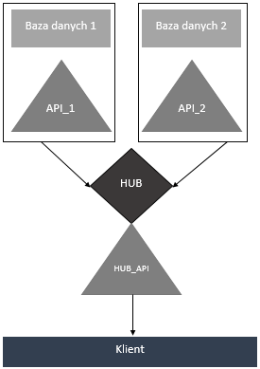

Napotkane problemy
Po pobraniu udostępnionej paczki z pakietem „XAMPP” miałyśmy problem z uruchomieniem serwerów MySQL oraz Apache2. Niestety, zmiany portów nie pomogły. Dopiero po zainstalowaniu wersji pobranej ze strony www.apachefriends.org, udało nam się uruchomić ww. serwery.

Adres do repozytorium
https://github.com/kiniabe/projectt/tree/master/projekt

Podział pracy w grupie
Cały praca zaczynając od zaprojektowania systemu po jego implementacje została wykonana wspólnie, przy jednym stanowisku pracy.

